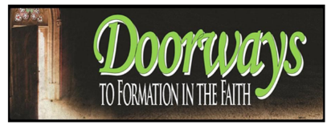

Forma de Registro para Doorways

Información del Curso

Curso Básico: | Métodos y Habilidades Catequéticas | El Credo | Introducción a las Sagradas Escrituras | Introducción a la Moralidad Cristiana | Introducción a los Sacramentos | Introducción a la Liturgia | Introducción a la Oración Cristiana

Instructor del Curso
 | Nombre | Apellido
Fecha(s) del Curso

Lugar del Curso
 | Nombre de la Parroquia o Escuela | Ciudad

Información del Participante
Participante
 | Nombre | Apellido

Dirección del Participante
 | Dirección | # Apartamento

 | Ciudad | Estado | Código Postal
Correo Electrónico: |  | Número Telefónico

Nombre de la Parroquia |  | Ciudad:

Pago

Costo de Registro a discreción de la parroquia

10/25/2018

